望云煤矿环境信息公开资料

一、基础信息
山西兰花科技创业股份有限公司望云煤矿分公司地处高平市西北12Km处。组织机构代码：72462722-0；法定代表人：甄恩赐；地址：山西省晋城市高平市寺庄镇望云村；电话：0356-5836328；主要产品：无烟煤；设计产量：900kt/a。
二、排污信息
1、废水排放口（浓度使用2017年监测报告数据，总量计算采用2016年全年污染物排放量）。
排口编号 |  | 1# | 处理工艺或主要处理设施 |  | 2001型全水力自动化处理器、MBR生物膜处理器  矿井水处理工艺：混凝、沉淀、过滤；生活水处理工艺：MBR生物膜
污  染  物 | 1.COD | 执行标准 | 50mg/l | 排放浓度 | 13mg/l | 排放量 | 7.43吨
 | 2.SS | 执行标准 | 50mg/l | 排放浓度 | 8mg/l | 排放量 | 10.73吨
 | 3.氨氮 | 执行标准 | 15mg/l | 排放浓度 | 0.5mg/l | 排放量 | 0.139吨
2、废气排放口（浓度使用2015年监测报告数据，总量计算采用2016年全年污染物排放量）。
排口编号 |  |  |  |  | FQ-1 |  |  | 废气类型 |  |  |  |  | ■燃烧烟气 |  |  |  |  |  |  |  |  | 排放口高度 |  |  |  |  | 40米
污  染  物 |  | 1. SO₂ |  |  |  | 执行标准 |  |  |  | 400mg/m³ |  |  |  |  | 排放浓度 |  |  | mg/m³ |  |  |  |  |  |  | 排放量 |  | 锅炉停运
 |  | 2. 烟尘 |  |  |  | 执行标准 |  |  |  | 80mg/m³ |  |  |  |  | 排放浓度 |  |  | mg/m³ |  |  |  |  |  |  | 排放量
 |  | 3.氮氧化物 |  |  |  | 执行标准 |  |  |  | 400mg/m³ |  |  |  |  | 排放浓度 |  |  | mg/m3 |  |  |  |  |  |  | 排放量
排口编号 |  |  |  |  | FQ-2 |  |  | 废气类型 |  |  |  |  | ■燃烧烟气 |  |  |  |  |  |  |  |  | 排放口高度 |  |  |  |  | 40米
污  染  物 | 1. SO₂ |  |  |  |  | 执行标准 |  |  |  | 400mg/m³ |  |  |  |  | 排放浓度 |  |  |  |  | 329mg/m³ |  |  |  |  | 排放量 |  | 6.804吨
 | 2. 烟尘 |  |  |  |  | 执行标准 |  |  |  | 80mg/m³ |  |  |  |  | 排放  浓度 |  |  |  |  | 53.2mg/m³ |  |  |  |  | 排放量 |  | 1.1016吨
 | 3.氮氧化物 |  |  |  |  | 执行标准 |  |  |  | 400mg/m³ |  |  |  |  | 排放  浓度 |  |  |  |  | 216mg/m³ |  |  |  |  | 排放量 |  | 4.752吨
排口编号 |  |  |  |  | FQ-3 |  |  | 废气类型 |  |  |  |  | ■燃烧烟气 |  |  |  |  |  |  |  |  | 排放口高度 |  |  |  |  | 45米
污  染  物 | 1. SO₂ |  |  |  |  | 执行标准 |  |  |  | 400mg/m³ |  |  |  |  | 排放  浓度 |  |  | mg/m³ |  |  |  |  |  |  | 排放量 |  | 锅炉停运
 | 2. 烟尘 |  |  |  |  | 执行标准 |  |  |  | 80mg/m³ |  |  |  |  | 排放  浓度 |  |  | mg/m³ |  |  |  |  |  |  | 排放量
 | 3.氮氧化物 |  |  |  |  | 执行标准 |  |  |  | 400mg/m³ |  |  |  |  | 排放  浓度 |  |  | mg/m3 |  |  |  |  |  |  | 排放量
排口编号 |  |  |  | FQ-4 |  |  | 废气类型 |  |  |  |  | ■燃烧烟气 |  |  |  |  |  |  |  |  | 排放口高度 |  |  |  |  |  | 30米
污  染  物 | 1. SO₂ |  |  |  |  | 执行标准 |  |  |  |  | 400mg/m³ |  |  |  |  | 排放  浓度 |  |  | 216.5mg/m³ |  |  |  |  | 排放量 |  |  | 0.359吨
 | 2. 烟尘 |  |  |  |  | 执行标准 |  |  |  |  | 80mg/m³ |  |  |  |  | 排放  浓度 |  |  | 56.05mg/m³ |  |  |  |  | 排放量 |  |  | 0.093吨
 | 3.氮氧化物 |  |  |  |  | 执行标准 |  |  |  |  | 400mg/m³ |  |  |  |  | 排放  浓度 |  |  | 190mg/m3 |  |  |  |  | 排放量 |  |  | 0.315吨
总计 |  |  | SO₂ |  |  |  |  |  | 7.163吨 |  |  |  |  | 烟尘 |  |  | 1.195吨 |  |  |  |  |  | 氮氧化物 |  |  | 5.067吨
3、噪声排放口
根据2017年监测报告，分公司厂界噪声全部达标排放。
三、环保设施建设情况
2017年环保设施统计表
单位：环保科
序号 | 名 称 | 规格型号 | 生产厂家 | 制造 日期 | 安装 日期 | 投运  日期 | 安装  地点 | 运行率 | 备注
1 | 脱硫除尘器 | DCH-2 |  |  |  | 2015.10 | 锅炉房 | ≥95% | 1台
2 | 脱硫除尘器 | DCH-8 |  |  |  | 2015.10 | 锅炉房 | ≥95% | 2台
3 | 脱硫除尘器 | DCH-6 |  |  |  | 2015.10 | 锅炉房 | ≥95% | 1台
4 | 脱硫除尘器 | LJXZ-08-2 | 晋城市绿洁公司 |  | 09.10 | 09.10 | 暖风炉 | ≥95% | 2台
5 | 气箱式脉冲袋式除尘器 | PPC96-7  PPC64-5 | 创通环保集团有限公司 |  | 13.02 | 13.02 | 筛分车间 | ≥95% | 4台
6 | 水浴麻石除尘器 | SJYC-6X | 山西省交城县嘉兴环保机械厂 |  | 07.08 | 07.08 | 6T2#锅炉房 | ≥95% | 1台
7 | 储煤场喷雾及自动监控系统 |  | 山西润民环保科技有限公司 |  |  | 2016.11 | 储煤场 | ≥95% | 1套
8 | 煤泥水闭路循环系统 | XMI500／1600  －μ | 唐山市升华选煤设备制造有限公司 | 05.10 | 05.12 | 06.01 | 洗煤厂 | ≥95% | 一套
9 | 运水烟罩控制系统 | DZ－11 | 北京东方 | 04.06 | 04.07 | 04.08 | 招待所 | ≥95% | 1套

2017年环保设施统计表

单位：环保科
序号 | 名 称 | 规格型号 | 生产厂家 | 制 造  日 期 | 安 装  日 期 | 投 运日 期 | 安装地点 | 运行率 | 备注
10 | 2001型全自动一体化净水器 | LWYJ-250-II | 太原绿威集团 | 06.01 | 06.03 | 06.05 | 污水处理厂 | ≥95% | 一套
11 | 在线自动监测仪 |  | 日本岛津 | 09.10 | 10.11 | 10.12 | 污水处理厂 | ≥95% | 一套
12 | 挡风抑尘网 |  |  |  | 06.08 | 07.06 | 煤场 | ≥95% | 480万
 |  |  |  |  | 08.10 | 08.10 | 南煤场 | ≥95% | 110万
13 | 隔音室 |  | 河南鹤壁旭凯环保通用设备厂 |  | 07.05 | 07.06 | 望云风井 | ≥95% | 49.5万
14 | 隔音室 |  |  |  | 07.06 |  | 重介车间 | ≥95% | 52万
15 | 隔音室 |  |  |  | 07.05 |  | 筛分车间 | ≥95%

2017年环保设施统计表
单位：环保科
 | 序号 | 名 称 |  | 规格型号 | 生产厂家 |  | 制 造日 期 | 安 装日 期 | 投 运日 期 | 安装地点 |  | 运行率 |  | 备注
 | 17 | 筛分车间  降噪设施 |  |  | 北京绿创公司 |  | 09.01 | 09.02 | 09.03 | 主井口、筛分车间 |  | ≥95% |  | 2台
 | 18 | 噪声监测仪 |  | AWA6218B | 杭州爱华仪器  有限公司 |  |  |  | 08.10 |  |  | 每季度自测一次 |  | 1台
 | 19 | 化验设施 |  |  | 多种 |  |  |  | 09.01 | 矿污水  处理厂 |  | 每日化验 |  | 一套
四、建设项目环境影响评价及其他环境保护行政许可情况

（一）项目概况
序号 |  |  | 项目名称 |  |  | 基本情况 |  |  |  |  | 生产运行情况 |  | 备注
1 |  |  | 西区水平延深项目 |  |  | 开采3#煤层，设计产量60万吨/年 |  |  |  |  | 生产矿井
2 |  |  | 900kt/a矿井兼并重组整合项目 |  |  | 开采3#煤层，设计产量90万吨/年 |  |  |  |  | 生产矿井
3 |  |  | 下组煤水平延深项目 |  |  | 开采15#煤层，设计产量90万吨/年 |  |  |  |  | 在建矿井
序号 | 项目名称 | 批复时间 | 批复部门 | 环保设施建设情况 | 未按照环评要求建设或变更的环保设施
1 | 西区水平延深项目 | 2005年7月11日晋市环函【2005】48号 | 山西省环保厅 | 按照环评要求全部建设完成 | 无
1 | 900kt/a兼并重组整合项目 | 2011年9月29日 晋环函 〔2011〕2137号文 | 山西省环保厅 | 按照环评要求全部建设完成 | 无
2 | 下组煤水平延深项目 | 2013年1月31日 晋环函【2013】153号 | 山西省环保厅 | 正在建设
- 建设项目环境影响评价制度执行情况

（三）“三同时”制度和建设项目竣工环保验收、审批情况
序号 | 项目名称 | 竣工环保验收批复文号 | 整改情况说明 | 是否存在以下违法问题 |  |  |  | 备注
 |  |  |  | 未批先建 | 久试不验 | 批大建小 | 批小建大
1 | 西区水平延深项目 | 环验【2007】25号 | 按照整改要求全部完成 | 否 | 否 | 否 | 否
2 | 900kt/a兼并重组整合项目 | 晋市环函【2016】79号 | 按照整改要求全部完成 | 否 | 否 | 否 | 否
3 | 下组煤水平延深项目 |  | 正在建设

五、突发环境事件应急预案
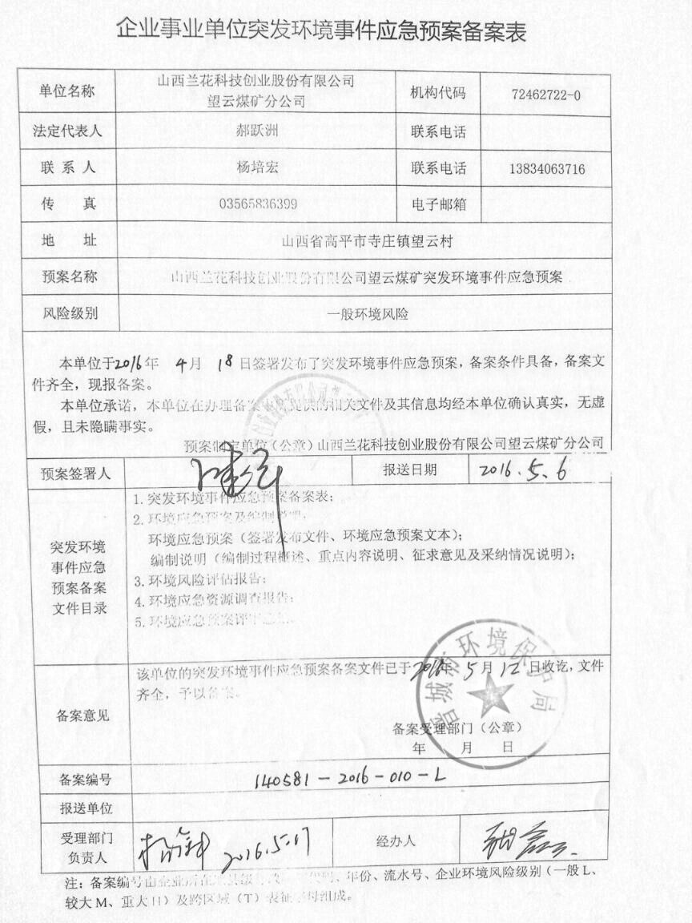

山西兰花科技创业股份有限公司
望云煤矿分公司
二〇一七年八月二十二日

